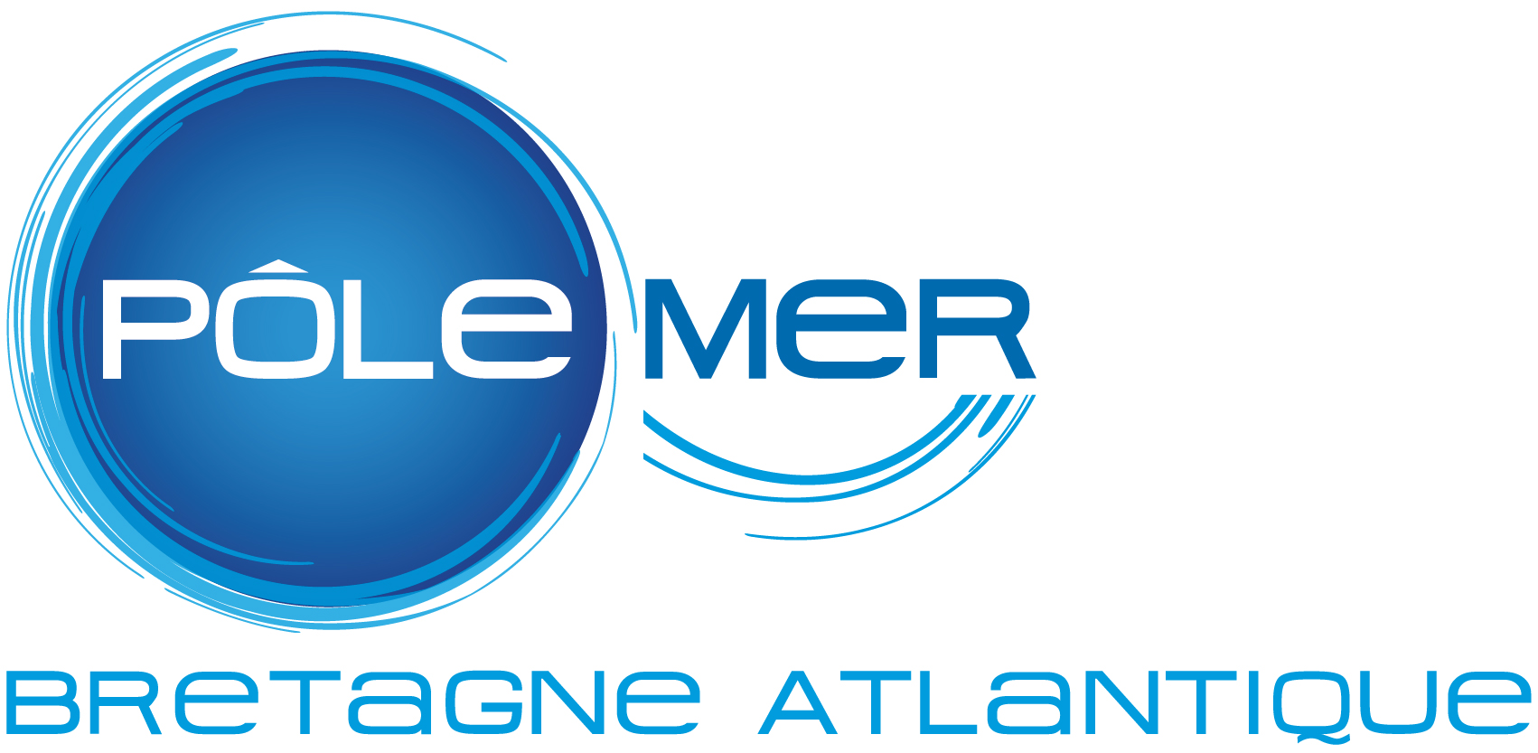
Bulletin d’inscription
Forum Économique Breton 2025
Village « Economie de la mer »
10 & 11 septembre – Saint-Malo

Bulletin à renvoyer au Pôle (sebastien.cann@polemer-ba.com) pour le mardi 15 juillet 2025
accompagné de votre règlement d’ici le 31 juillet 2025

INFORMATIONS EXPOSANT

Nom ou Raison sociale : ………………………………………………………………………….

Adresse : ……………………………………………………………………………………………

Code Postal : ……………………….. Ville : ……………………………………………………

Téléphone : ………………………… Portable : …………………………

Nom et fonction du signataire : …………………………………………………………………..

E-mail : ………………………………………………………………..

Site web : ……………………………………………………………..

SIRET : ………………………………………………. Code NAF : ……………………..

N° de TVA intracommunautaire : ……………………………………………….

Interlocuteur pour cet évènement

Nom : ……………………………….. Prénom : …………………………

Fonction : ……………………………………………………….

Téléphone : ………………………… Portable : …………………………

E-mail : ………………………………………………………………..

Adresse de facturation

Nom ou raison sociale : ………………………………………………………………

Nom du destinataire : ……………………………………………….

Adresse mail du destinataire : ……………………………………………….

Adresse : ……………………………………………………………………………………………

Code Postal : ……………………….. Ville : ……………………………………………………

Règlement

Le règlement du montant total hors taxes, s’élevant à 1 280,00 €, devra impérativement intervenir au plus tard le 31 juillet 2025.

- Par chèque à l’ordre de Pôle Mer Bretagne Atlantique - CS 83809 - 29238 Brest Cedex 3
- Par virement bancaire :

COORDONNEES BANCAIRES
Domiciliation : Caisse d’Epargne Bretagne - Pays de Loire
Code banque Code Guichet Numéro de compte Clé RIB
14445 20200 08000790776 22
IBAN : FR76 1444 5202 0008 0007 9077 622
BIC : CEPAFRPP444
TVA intracommunautaire FR 6348872656300015
CODE NAF : 9499Z - SIRET : 488 726 563 000 23
Une facture acquittée vous sera adressée à réception de votre règlement.

